
Муниципальное бюджетное дошкольное образовательное учреждение
Пильнинский детский сад №1
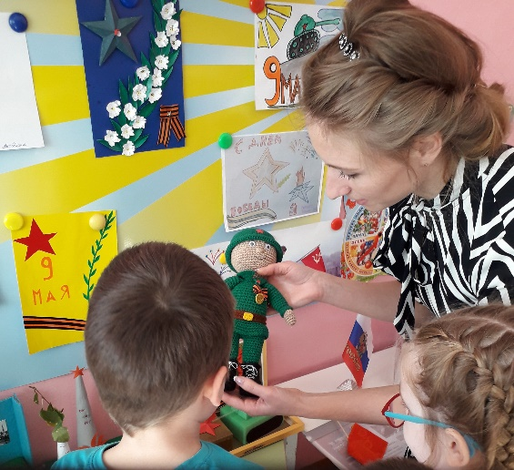

Вечер поэзии, посвящённый 75-летию Победы в Великой Отечественной Войне

«Мы помним…»
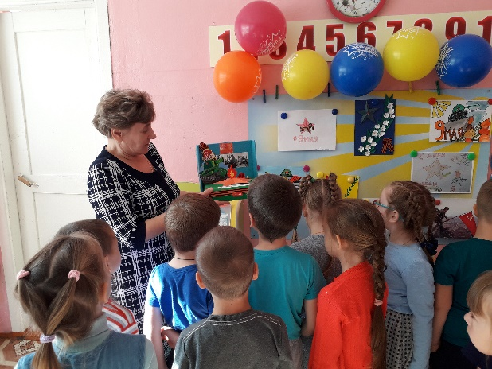

Педагоги:
Лысякова О.М.
Василькова Н.А.

2020.

Цели:
- формирование у воспитанников патриотических чувств: любви к Родине, уважения к ветеранам Великой Отечественной войны, ветеранам труда, детям войны, воинам Российской армии;
- развитие художественно-творческих способностей воспитанников.

Задачи:
- Формировать у воспитанников умение выразительно, эмоционально читать поэтические произведения.
- Расширять знания воспитанников о Великой Отечественной войне, о празднике Победы 9 Мая, о ценности мира на Земле.
- Развивать у воспитанников умение внимательно слушать преподносимый материал, других детей.
- Воспитывать уважение к боевому прошлому нашей Родины, мужеству и героизму защитников Отечества, патриотическое формирование личности дошкольников.

Ход мероприятия:

Ведущий: в большой стране у каждого человека есть своя маленькая Родина – это город или деревня, где он родился. Из множества маленьких родных уголков состоит наша большая, великая страна.

1 чтец: стихотворение «Моя родина»/Терентий Травник

Я возьму карандаш, нарисую дом,
Нарисую небо и солнце над ним.
Чтобы было тепло тем, кто в доме живёт,
Нарисую трубу, из неё вьётся дым.
Я возьму карандаш, нарисую цветы,
Нарисую кусты и деревья вокруг.
Чтобы вечно была свежесть в этом саду,
Нарисую я дождь из заботливых рук.
Я возьму карандаш, нарисую лес,
Нарисую поля и змейку реки.
Чтобы мир и покой был на этой Земле,
Нарисую, как голубь в небе летит.

Ведущий: Ребята, кто сочиняет рассказы, пишет стихи. Как вы думаете, легко ли быть поэтом, писателем? Пишутся стихи о событиях прошлого, настоящего и будущего? (ответы детей)

Чтобы в памяти не стерлись события событиях прошлого, настоящего и будущего поэты сочиняют стихи. Писатели пишут книги, создаются фильмы.
22 июня 1941 года границу нашей Родины нарушили вражеские самолеты и стали сбрасывать бомбы на села и города. Так на нашу землю пришла война. Послушайте, как об этом времени сочиняли стихи поэты.

2 чтец: «Ещё тогда нас не было на свете»/Михаил Владимов

Ещё тогда нас не было на свете,
Когда гремел салют из края в край.
Солдаты, подарили вы планете
Великий Май, победный Май!

Ещё тогда нас не было на свете,
Когда в военной буре огневой,
Судьбу решая будущих столетий,
Вы бой вели, священный бой!

Ещё тогда нас не было на свете,
Когда с Победой вы домой пришли.
Солдаты Мая, слава вам навеки
От всей земли, от всей земли!

Благодарим, солдаты, вас
За жизнь, за детство и весну,
За тишину, за мирный дом,
За мир, в котором мы живём!

Ведущий: Это было тяжелое, жестокое время. Враги напили неожиданно и стали бомбить спящие города. На фронт уходили солдаты, чтобы защитить нашу страну, свой народ.

3 чтец: "ВЕТЕР ВОЙНЫ"/СТЕПАН КАДАШНИКОВ

Как было много тех героев,
Чьи неизвестны имена.
Навеки их взяла с собою,
В свой край, неведомый, война.

Они сражались беззаветно,
Патрон последний берегли,
Их имена приносит ветром,
Печальным ветром той войны.

Порой слышны, на поле боя,
Через десятки мирных лет:
«Прикрой меня! - прикрою Коля!»
И вспыхнет вдруг ракеты свет.

А Коля, в этом тихом поле,
Лежит, не встанет никогда…
Лишь горький ветер, нам порою,
Напомнит страшные года.

Сегодня мало кто заплачет
Придя к могилам той войны,
Но это все-таки не значит
Что позабыли Колю мы.

Мы помним, помним это горе.
Осталась в памяти война,
И Русское, родное, поле
Приносит ветром имена.

Ведущий: Нелегко досталась победа, долгих 4 года шла война, неся с собой голод, смерть и разрушения. Люди с утра и до утра, день и ночь трудились на заводах: делали снаряды, оружие, копали окопы. Даже дети старались помочь взрослым в этой войне. Кто-то помогал разведчикам, а кто-то стоял у станка.

4 чтец: «Пусть дети не знают войны»/Минкевич Маргарита

Войны я не видел, но знаю,
Как трудно народу пришлось,
И голод, и холод, и ужас –
Всё им испытать довелось.
Пусть мирно живут на планете,
Пусть дети не знают войны,
Пусть яркое солнышко светит!
Мы дружной семьёй быть должны!

Ведущий: Стихотворение о маленьком герое.
Давно это было, давно – предавно.
Жил мальчик, мальчишка, ходил он в кино.
И бегал на речку, ловил пескарей,
И очень хотел он стать взрослым скорей.
И вдруг на рассвете, в дыму голубом
Земля содрогнулась от вражеских бомб.
Запел под землею горячий свинец –
Уходят на фронт старший брат и отец.
У мамы слезинки текут по лицу:
Снаряды у наших подходят к концу.
Не спится мальчишке, он думал всю ночь:
«Ну как же, ну чем же мне фронту помочь?»
А утром на зорьке, мальчишка встает,
Знакомой дорогой идет на завод.
И к мастеру: «Дядя, меня научи,
Я буду снаряды для фронта точить!»
Земля от разрывов гудит и дрожит.
Не выдержал враг – отступает, бежит!
Тот мальчик, ребята, остался живой,
Но только покрыты виски сединой.

Ведущий: И все дети мечтали, когда вырастут, тоже пойдут защищать свою Родину.

Мы празднуем 75 летний День Победы – день освобождения нашей Родины от врагов. Но победа была не легкой. Многие не вернулись домой, геройски погибли. Но они живы в наших сердцах, в нашей памяти.

5 чтец: «Обелиски»/Анатолий Терновский

Стоят в России обелиски,
На них фамилии солдат…
Мои ровесники мальчишки
Под обелисками лежат.
И к ним, притихшие в печали,
Цветы приносят полевые
Девчонки те, что их так ждали,
Теперь уже совсем седые.
Ведущий: 9 мая стал очень важным и главным праздником в нашей жизни

6 чтец: «Празднике Великой Победы!»/Таня Ларина

Праздник Великой Победы!
Праздник всей русской земли!
Прадеды наши и деды,
Не зря на войне полегли!

Россию для нас сохранили,
Потомкам дав, важный урок,
Чтобы страну мы любили,
Как бы мир не был жесток!

Мы на девятое мая,
На могилы возложим цветы.
Тем, кто жизни свои отдавая,
Хотел, чтобы вольно жил ты!

Ведущий: Семидесят пятый День Победы!
Это славный юбилей!
Это самый главный праздник
Всех народов, всех людей!

7 чтец: «День Победы»
Много лет тому назад
Был великий День победы.
День победы помнят деды
Знает каждый из внучат.
Светлый праздник День победы
Отмечает вся страна.
Наши бабушки и деды
Надевают ордена.
Мы про первый День победы
Любим слушать их рассказ
Как сражались наши деды
За весь мир и за всех нас.

Ведущий: Наступил долгожданный День. Весна… Слёзы… Цветы… Улыбки… Но те, кто уже никогда не увидят праздничного салюта, - навсегда в нашей памяти. Они вечно останутся молодыми. Победа не стареет.

8 чтец: «Майский праздник»

Славный праздник – День Победы,
И цветёт вокруг весна.
Мы живём под мирным небом
Спит спокойно детвора.

Только знать должны ребята,
Что когда была война
Нашу Родину солдаты
Защищали от врага.

Как на минах подрывались,
Знать и помнить мы должны
Как с фашистами сражались,
Чтобы не было войны.

Как страну свою любили,
И в атаку смело шли
Чтоб счастливыми мы были,
И цветы кругом росли.

